Muhammad Azhar Rasyad – 0110217029 – TI – Big Data

A. Pengaruh Big Data
Alfamart merupakan toko yang menyediakan produk kebutuhan sehari-hari mulai dari makanan, minuman, hingga kebutuhan rumah. Sejarah dari Alfamart berdiri tahun 1989 oleh Djoko Susanto beserta keluarganya dengan nama PT Sumber Alfaria Trijaya Tbk, namun dimulai dengan bisnis di bidang perdagangan dan distribusi. Pada tahun 1999 kemudian, Alfamart beralih ke sektor retail dengan nama Alfa Mini Mart.
Saat tahun 2002 barulah Alfa Mini Mart mengganti namanya menjadi Alfamart karena perusahaan tersebut memulai ekspansi ke seluruh daerah di Indonesia yang berarti penamaan “mini” sudah tidak sesuai. Perkembangan Alfamart sangat cepat dikarenakan banyaknya konsumen yang terbantu dengan kemudahan produk-produk yang ditawarkan, seiring dengan pertumbuhannya konsumen maka karyawan Alfamart pun bertambah pesat pula dan toko-tokonya menjadi tersebar luas di seluruh Indonesia.
Setelah sekian lama Alfamart pun menjadi IPO, akan tetapi dengan pertumbuhan yang sangat cepat dari konsumen sehingga Alfamart di setiap daerah di Indonesia membutuhkan penyesuaian karena beragamnya konsumen di setiap daerahnya. Hal tersebut lah yang membuat Anggara Hans Prawira selaku Presiden Direktur Sumber Alfaria Trijaya yang biasa dipanggil Hans, membuat strategi agar kedepannya Alfamart dapat beradaptasi dengan menggunakan teknologi salah satunya Big Data.
Big Data pada Alfamart sangat bermanfaat dalam mengambil keputusan terutama dari data yang telah diambil dan bukan lagi berdasarkan pengalaman, kebiasaan, ataupun asumsi yang bisa saja salah. Banyak manfaat yang diberikan teknologi Big Data kepada Alfamart salah satunya terbuatlah aplikasi-aplikasi baru dari Alfamart dikarenakan kebutuhan konsumen. Setelah memanfaatkan teknologi Big Data ke Alfamart akhirnya pada 13 Februari 2020, Hans mendapat penghargaan BEST CEO 2019.

B. Learn Big Data
Dalam mempelajari Big Data ini diperlukan tools untuk mendukung teknologi tersebut, salah satunya yaitu Hadoop. Hadoop merupakan aplikasi khusus dibuat untuk mengelola Big Data pada bagian ini akan dijelaskan apa-apa saja yang diperlukan dalam menginstalasi Hadoop. Berikut kebutuhan dalam menginstalasi Hadoop pada bagian ini :
- Sistem Operasi Linux Ubuntu 19.04
- Java Oracle 13
- Hadoop 3.2.1
Pertama diperlukan user baru untuk tempat file-file Hadoop, kemudian extract hadoop yang telah didownload ke user baru tersebut. Setelah terinstall dan diletakkan pada folder user tersebut maka langkah selanjutnya mengkonfigurasi mulai dari ssh, edit file, hingga menjalankan hadoop tersebut. Berikut tampilan hadoop pada url browser http://localhost:9870/ dan http://localhost:8042/ :
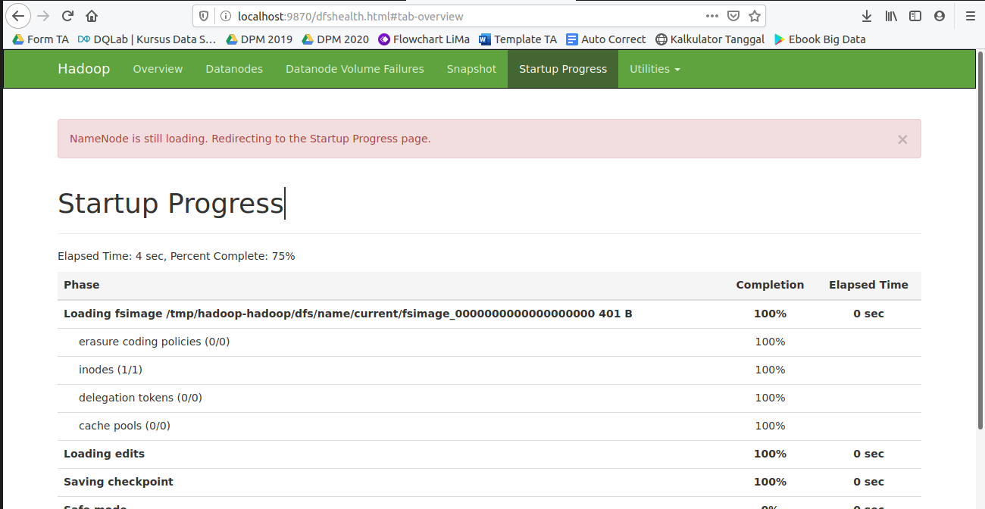
Gambar localhost:9870

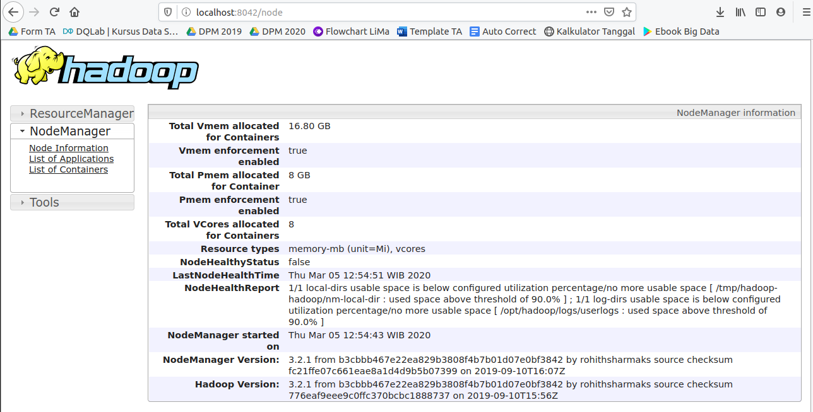
Gambar localhost:8042
C. Referensi
- https://alfamartku.com/
- https://swa.co.id/business-champions/leaders/best-ceo/anggara-hans-prawira-presdir-sumber-alfaria-trijaya-alfamart-ambil-keputusan-berdasarkan-data
- https://swa.co.id/business-champions/companies/peran-digital-untuk-alfamart-apa-saja
- https://republika.co.id/berita/q5onvt349/pemanfaatan-big-data-kunci-presdir-alfamart-raih-best-ceo
- https://tecadmin.net/setup-hadoop-on-ubuntu/

